Муниципальное бюджетное общеобразовательное учреждение
средняя общеобразовательная школа №23 г.Томска,
634021, г. Томск, ул. Лебедева 94
тел. / факс (382-2) 451912

Урок – игра по теме
«Строение живых организмов»
с учетом функциональной асимметрии головного мозга
(для 6 класса)

Автор: Беляева Ирина Вячеславовна
учитель биологии

Томск 2012
Содержание
1. Введение………………………………………………………………………………...3
2. Сценарий урока..………………………………………...…….………………………. 3
3. Список литературы ………………………………..……………………….…………11

Введение
Психофизиологические возможности ребенка должны соответствовать требованиям, которые предъявляются ему современным обществом. Одним из важнейших свойств индивидуальности человека является функциональная асимметрия головного мозга. Изучив литературу по данной теме, я предположила, что если и в моих классах в процессе обучения учитывать индивидуальные психофизиологические особенности, то потенциальные возможности учащихся будут реализовываться наиболее полно. Предварительно мною была проведена диагностика учащихся 5, 6 классов по определению типа функциональной асимметрии полушарий головного мозга с помощью тестов «Художник – мыслитель», «Определение ведущего полушария», апробирована методика дифференцированного подхода к обучению пятиклассников и шестиклассников на уроках биологии. После изучения темы «Строение живых организмов» (Н. И. Сонин «Биология. Живой организм».), проведен обобщающий урок в 6 классе. Урок проходил в форме игры – соревнования между командами. Класс делился на три команды с учетом асимметрии головного мозга, в каждой команде выбирался капитан.
1 команда – аналитики (левополушарные);
2 команда – эрудиты (левополушарные и правополушарные учащиеся);
3 команда – лирики (правополушарные).

Сценарий урока
Строение живых организмов

Порядок больше всего помогает ясному усвоению.
Цицерон
Цель урока: формирование представлений о живых организмах как целостных биологических системах.
Задачи:
Образовательные: закрепить знания о клетках, тканях, органах растительного и животного организмов; обобщить и систематизировать знания о взаимосвязях органов цветкового растения и систем органов животного организма; создать условия для осознанного применения знаний.
Развивающие: формировать умение выделять главное, сравнивать, анализировать, обобщать, делать выводы; развивать навыки логического мышления, речевую деятельность.
Воспитательные: воспитывать культуру общения, бережного отношения к природе.
Тип урока: обобщение и систематизация знаний.
Формы организации познавательной деятельности: фронтальная, индивидуальная, групповая.
Методы обучения: репродуктивные, проблемные, частично – поисковые.
Оборудование: таблички с названием команд, сигнальные карточки, звезды красного и зеленого цветов, компьютер, проектор, черный ящик, бандероль, листы формата А3, рисунки органоидов клетки, маркеры.

ХОД УРОКА
I. Организационный момент
Учитель: здравствуйте, ребята, садитесь, пожалуйста. Сегодня у нас с вами обобщающий урок по теме «Строение живых организмов» (слайд №1). Эпиграфом к сегодняшнему уроку я взяла слова римского философа Цицерона «Порядок больше всего помогает ясному усвоению» (слайд №2). Как вы думаете, почему именно эти слова я взяла эпиграфом к нашему уроку? Дети сами формулируют цель урока. Урок мы с вами проведем в форме игры. Вы разделились на три команды (класс заранее разделен на три команды с учетом функциональной асимметрии головного мозга, каждая команда выбрала капитана, на столах стоят таблички с названием команды):
1 команда – аналитики – капитан команды -
2 команда – эрудиты – капитан команды -
3 команда – лирики – капитан команды -
Капитан отвечает за работу своей команды. На столах у каждого лежат сигнальные карточки (красные и зеленые), с помощью которых вы показываете свою готовность к ответу. За каждый правильный ответ команда получает звезду. Другие команды могут дополнять ответ, за это тоже можно получить звезду: красного цвета за отличный ответ, зеленого цвета за хороший ответ. В конце урока мы узнаем, чья команда наберет больше звезд, а значит победит. А также посмотрим, кто из ребят наберет больше всех звезд, выполняя предложенные задания. Обратите, пожалуйста, внимание на белые кружочки, которые лежат перед вами, их вы сейчас должны превратить в «мордашки» по вашему настроению. Возьмите кружочек, напишите цифру 1, нарисуйте «мордашку», положите пока ее в тетрадь. Спасибо.

II. Учитель: жизнь на нашей планете необычайно разнообразна и многообразна. Но как бы ни велико было это многообразие жизни, в основе ее лежит клетка. Вне клетки жизнь на нашей планете не обнаружена. Но есть одно исключение, что это за исключение?
Ученик: единственное исключение – это вирусы.
Учитель: вспомните, что же такое клетка?
Ученик: клетка - структурная и функциональная единица живого. По строению клетки все живые организмы делятся на ядерные (грибы, растения, животные) и безъядерные (бактерии и сине – зеленые водоросли).

Первое задание
Учитель: ребята, вспомните, пожалуйста, когда вы приходите на урок физической культуры, с чего вы начинаете занятие?
Ученик: с разминки.
Учитель: и мы с вами проведем сейчас мыслительную разминку. За каждый правильный полный ответ вы получаете звезду. Учитель зачитывает вопросы, а команды отвечают.
1. А - как называется наука, которая изучает строение и функции клеток?
Ученик: цитология;
Б - кто и когда открыл клетку?
Ученик: Роберт Гук – более 300 лет назад;
В - какие главные части клетки вы знаете?
Ученик: клеточная мембрана, цитоплазма, ядро.
2. Почему ядро является важнейшей составной частью клетки?
Ученик: ядро отвечает за хранение и передачу наследственной информации.
3. Что такое цитоплазма?
Ученик: цитоплазма – это внутренняя среда клетки, в которой располагаются ядро и многочисленные органоиды.
4. Аппарат Гольджи, что это за органоид?
Ученик: это органоид, который есть в растительной и животной клетке, состоит из цистерн и пузырьков, в нем накапливаются и сортируются различные вещества. От него отделяются мелкие мембранные пузырьки, в которых вещества могут переноситься в любую часть клетки и даже выделяться из клетки.
5. Крепостная стена … С чем по вашему мнению можно провести аналогию? Какие еще функции выполняет эта структура?
Ученик: это плазматическая мембрана. Выполняет функции - защитную, соединяет клетки между собой, транспортную – перенос питательных веществ и продуктов жизнедеятельности клетки.
6. Транспортная сеть … О каком органоиде идет речь? Что вы о нем можете вспомнить?
Ученик: ЭПС, функция - образование и транспортировка органических веществ.
7. Завод по утилизации отходов. Какой из органоидов клетки подобен этому заводу?
Ученик: лизосомы – это маленькие органоиды клетки, содержат вещества, которые переваривают пищевые частицы, уничтожают отслужившие органоиды и даже целые клетки, образуются в аппарате Гольджи.
8. Определите органоид (слайд №3). Назовите функцию, которую он выполняет.
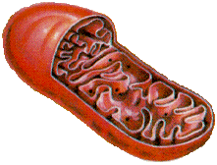
Ученик: митохондрия, это силовые станции клетки.
9. Фабрика по изготовлению стройматериалов. О каком органоиде идет речь? Ученик: рибосомы.
Учитель: молодцы, ребята, разминку провели хорошо, переходим к следующему заданию.

Второе задание
Учитель: каждой команде необходимо собрать клетку из предложенных органоидов и ответить на вопрос. За это задание команда может получить 3 звезды. Задания командам:
1 – растительную клетку собирает команда аналитиков
2 - животную клетку собирает команда лириков
3 - эрудиты из предложенных органоидов клетки выбирают те, которые есть как в растительной, так и в животной клетках и органоиды, по которым эти клетки отличаются.
На столе у команды лист формата А3, клей карандаш, ядро и органоиды как растительной, так и животной клеток, ребята должны выбрать правильные органоиды и прикрепить их на лист. Потом все крепим на классную доску, и один ученик из команды отвечает на вопрос
Лирики: что общего в строении растительной и животной клеток?
Аналитики: чем по строению отличается растительная клетка от животной клетки?
Эрудиты: чем объясняется сходства и различия в строении клеток растений и животных?
Ответ команды аналитиков –
Ответ команды лириков –
Ответ команды эрудитов -
Учитель: спасибо командам. Вы хорошо поработали. Клетку вы знаете, звезды команды заработали.
Третье задание
«Законсервированное растение».
Учитель: ребята, посмотрите, пожалуйста, на бандероль, которая пришла на адрес школы, на ней написано «Школа №23, кабинет №17, самым умным шестиклассникам». Давайте ее откроем. Открываем бандероль, достаем письмо и металлическую банку, учитель открывает и читает письмо.

Здравствуйте, ребята!
Мы прилетели к вам с планеты Аква. Наш космический корабль должен доставить туда консервированные растения с вашей планеты Земля. Мы знаем, что все клетки этого растения имеют одинаковое строение и обитают в однородной среде, и мы считаем, что через некоторое время эти растения сменять среду обитания на нашей планете и переберутся из воды на сушу. Нас интересует:
какие изменения в строении должны произойти у этих растений?
Спасибо. Ответ пришлите письменно. До свидания.

Учитель: ребята, ответьте, пожалуйста, на вопрос.
Ученик: в консервированной банке водоросли. Для переселения на сушу у них должны образоваться ткани.
Учитель: что такое ткань? Какие ткани нужны растениям на суше и для чего? На листах бумаги команды должны написать названия тканей и ее функцию (одним словом), которую эта ткань будет выполнять на планете. Каждая команда за это задание может получить по 5 звезд.
Ответы команд:
1. Покровная ткань – защитная функция.
2. Проводящая ткань – транспортная функция.
3. Механическая ткань – опорная функция.
4. Основная ткань – фотосинтезирующая функция
5. Образовательная ткань – рост растения.
Учитель: спасибо. Все команды успешно справились с заданием (учитель говорит, сколько звезд заработала каждая команда). А какие ткани животного организма вы знаете?
Ученик: эпителиальная, мышечная, нервная, соединительная.

Учитель: а сейчас вы поработаете со слайдами, за каждый правильный ответ на слайд команда получает 1 звезду, всего 5 слайдов.
1 слайд: третий лишний. Определите, какая ткань лишняя и почему? Слайд №4

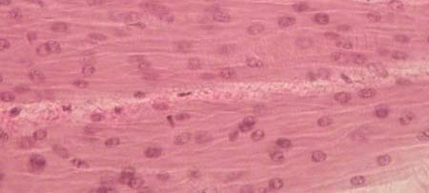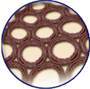
1 2 3

2 слайд: третий лишний. Определите, какая ткань лишняя и почему? Слайд №5
1) эпителиальная ткань;
2) образовательная ткань;
3) мышечная ткань;

3 слайд: определите ткань, какими свойствами она обладает, какую функцию в организме выполняет эта ткань? Слайд №6
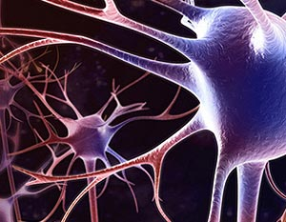

4 слайд: назовите и обобщите ткани. Слайд №7
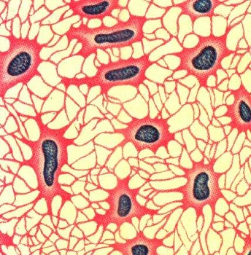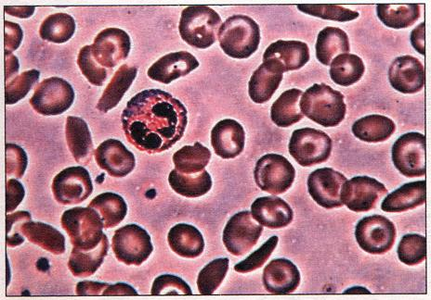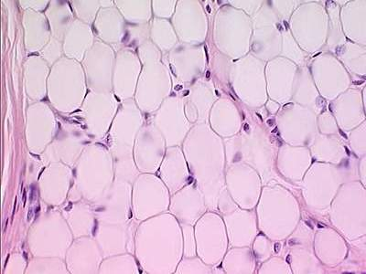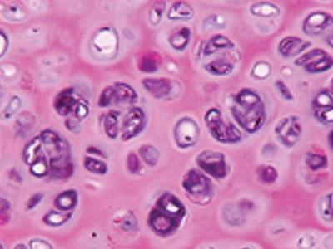
1 2 3 4
5 слайд: проведите аналогию (определите предложенные ткани; в чем их сходство?). Слайд №8
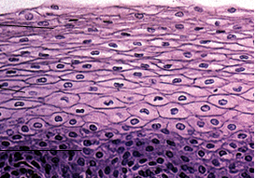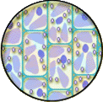
1 2

Учитель: ребята, почему возникло такое разнообразие тканей растений и животных?
Ученик: такое разнообразие возникло в результате приспособлений к меняющимся условиям среды.
Учитель: менялись организмы, и мы с вами сменим вид нашей деятельности, проведя физминутку «Колечко» (упражнение направлено на активизацию работы обоих полушарий головного мозга – обучающиеся одной рукой должны задеть кончик носа, а другой рукой – противоположное ухо). Молодцы, авайте продолжим дальше нашу игру.

4 задание
Учитель: ребята, вспомните, когда ткани объединяются, что они могут собой представлять?
Ученик: орган.
Учитель: что такое орган?
Ученик: орган - это часть тела, имеющий определенное строение, месторасположение и выполняет определенные функции.
Учитель: какие органы цветковых растений вы знаете?
Ученик: вегетативные и генеративные.
Учитель: что относится к вегетативным органам, а что к генеративным?
Ученик: вегетативные органы – корень, стебель, лист, почка. Генеративные органы – цветок, семя, плод.
Учитель: ребята, посмотрите, пожалуйста, на слайд (слайд№9) и объясните мне, зачем бороться с колорадским жуком, если он ест листья картофеля, а человек – клубни?
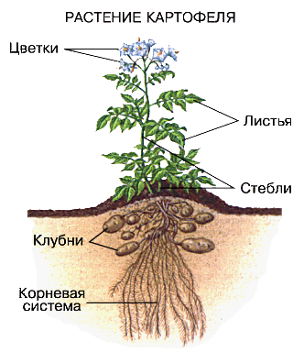

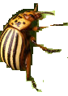

Учащиеся доказывают, что организм растения – это единое целое.

5 задание
Учитель: ребята, а какие органы животного организма вы знаете?
Ученик: почки, легкие и т.д.
Учитель: что образуют органы в животном организме?
Ученик: у животного организма органы образуют системы органов.
Учитель: что такое система органов?
Ученик: система органов – группа связанных между собой органов, выполняющих общие функции.
Учитель: перечислите системы органов животного организма
Ученик: нервная, опорно-двигательная, пищеварительная, кровеносная, дыхательная, выделительная, эндокринная, половая.
Учитель: внимание! Черный ящик (звучит музыка из передачи «Что? Где? Когда?»). Слайд №10. В черном ящике (каждой команде на стол ставится черный ящик) находится муляж внутреннего органа. Команде дано небольшое стихотворение, проанализировав которое учащиеся должны ответить на вопросы
1. Что за орган в черном ящике?
2. Назовите систему органов, в которую он входит.
3. Может ли организм существовать без этого органа и почему? Ответ обоснуйте.
4. Докажите, что нарушение работы данного органа приводит к нарушению работы всего организма.
За полный ответ команда может получить 4 звезды. Другие команды внимательно слушают и могут дополнять ответ. Команды работают за своими столами, затем по два представителя команды выходят, зачитывают стихотворение, отвечают на вопросы.

Стихотворение команде аналитиков:
Нельзя человека закупорить в ящик.
Жилище проветривай лучше и чаще.
В. Маяковский
Что в черном ящике?

Стихотворение команде эрудитов:
Двум дирижерам слава!
И им от нас поклоны!
Ансамблем нашим правят
И …, и ….
Что в черном ящике?

Стихотворение команде лириков:
Из глубины седых веков,
Из вещих сказок стариков,
Когда-то жил один герой,
Который, жертвуя собой,
Из юной, трепетной груди,
Вдруг вырвал … Что вырвал юный герой?

III. Рефлексия. Итог урока.
Учитель: целью нашего урока было формирование представлений о живых организмах как целостных биологических системах. Как вы думаете, мы с ней справились? Какие выводы вы можете сделать по сегодняшнему уроку? (Обучающиеся делают выводы по уроку, слайды №11-15).
Учитель: всем командам большое спасибо. Все команды молодцы, поработали очень дружно, были активными. А теперь достаньте, пожалуйста, из тетрадей ваши «мордашки» и под цифрой 2 нарисуйте ту «мордашку», которая соответствует вашему настроению сейчас. Когда будете уходить, «мордашки» оставите на партах. Ребята, давайте подведем итог нашей игры. Какая из команд набрала больше всех звезд, а значит победила. Итог игры:
АНАЛИТИКИ заработали звезд
ЭРУДИТЫ заработали звезд
ЛИРИКИ заработали звезд
А кто из ребят набрал больше всего красных звезд? Молодец!
Спасибо командам за урок. Учитель озвучивает оценки за урок.
Домашнее задание: повторить тему «Строение живых организмов», на следующем уроке - контрольная работа.

Список литературы
1. Биология. Живой организм. 6 класс: учеб. для общеобразоват. учреждений / Н. И. Сонин. – 2 изд., стереотип. - М.: Дрофа, 2008.
2. Уроки биологии с применением информационных технологий. 6 класс. Методическое пособие с электронным приложением/ авт.-сост.С. И. Лебедев. – 2-е изд., испр. - М.: Глобус, 2009.
3. Биология. 6 класс: учебно-методическое пособие к учебнику Н. И. Сонина «Биология. Живой организм. 6 класс» / сост. И. Б. Морзунова. – М.: Дрофа, 2010.
4. Биология. Живой организм. 6 класс: Поурочные планы по учебнику Н. И. Сонина / Авт.- сост. М. В. Высоцкая. – Волгоград: Учитель, 2005. 5.Биология. 8 класс: поурочные планы по учебнику Н. И. Сонина, М. Р. Сапина «Человек» /авт.-сост. Т.В. Козачек. – Волгоград: Учитель, 2006.

